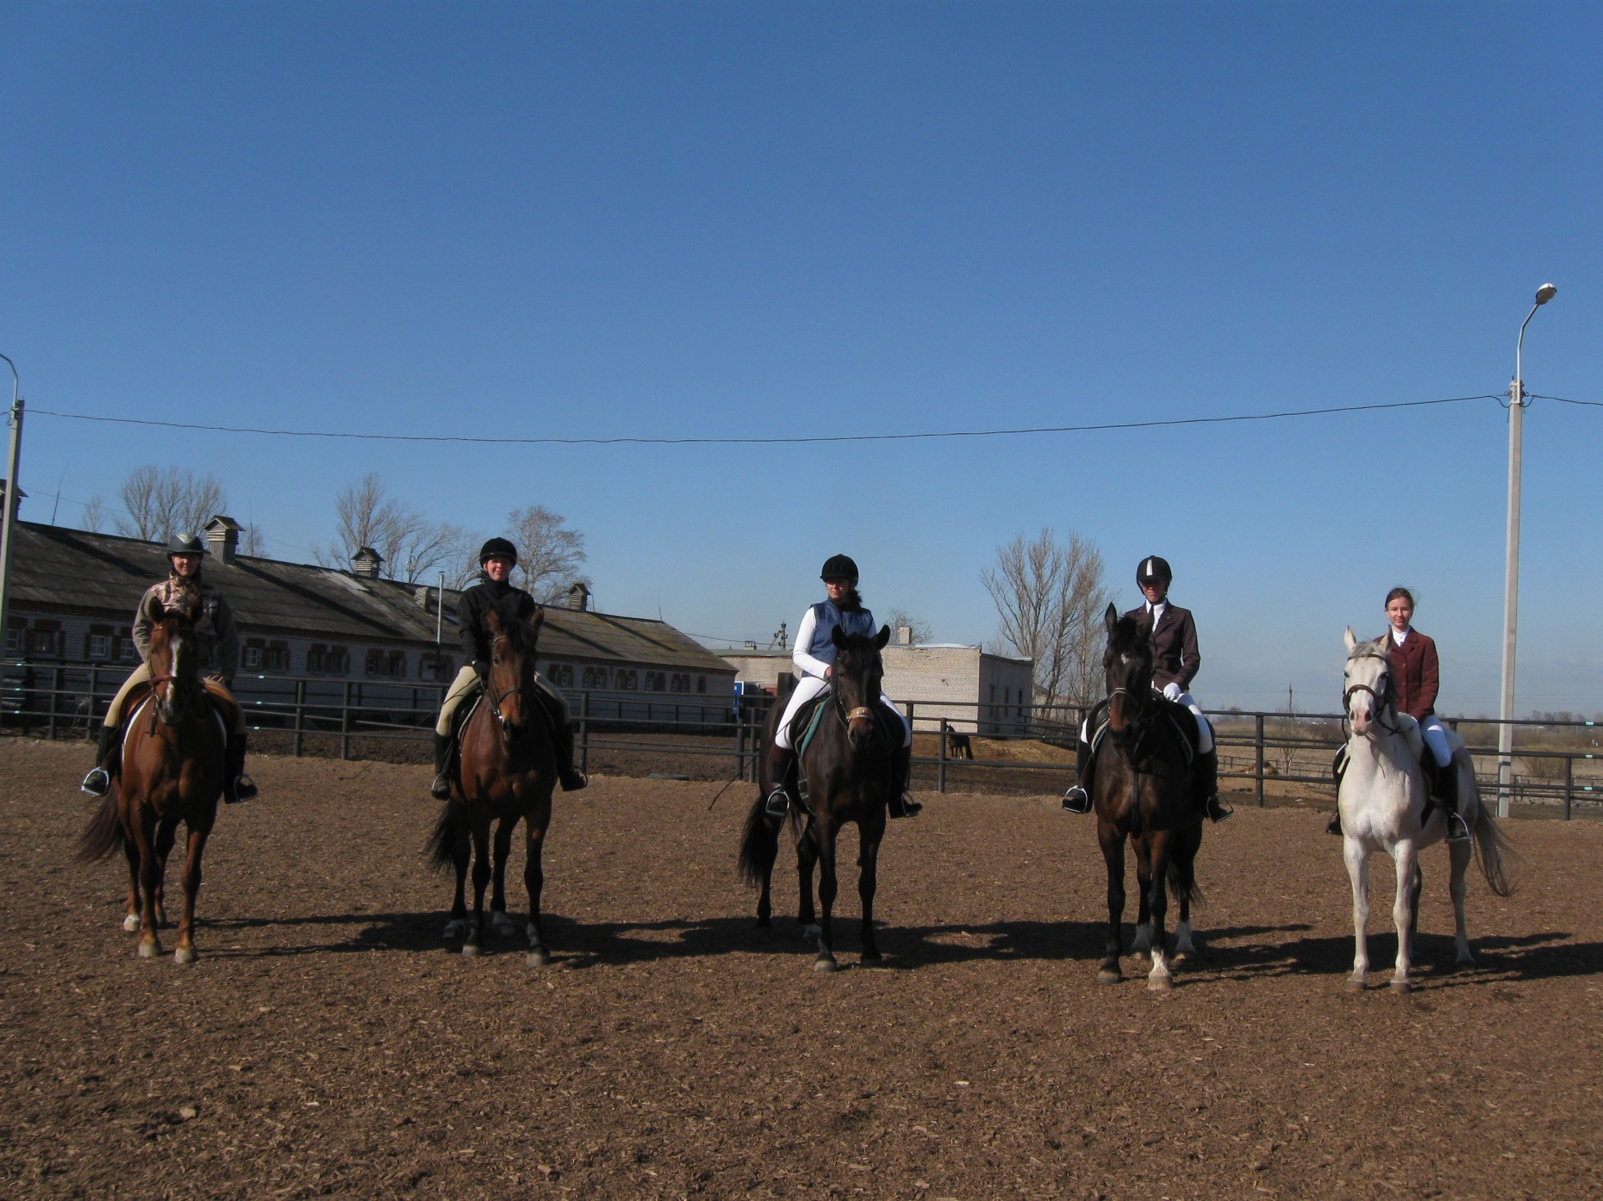

**Профессиональная переподготовка**

**«Тренинг лошадей подготовка всадников»**

**Professional retraining "Training horses, training riders"**

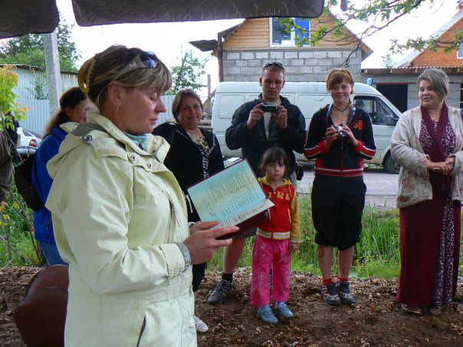

**Профессиональная переподготовка**

**«Тренинг лошадей подготовка всадников»**

**Professional retraining "Training horses, training riders"**

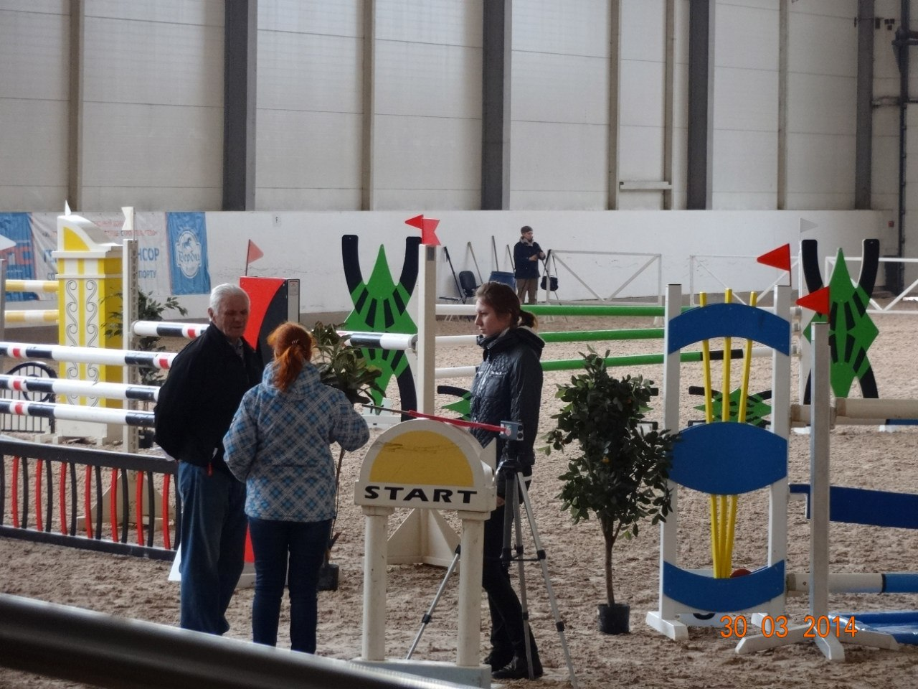

**Организация и судейство соревнований по конному спорту**

**Organization and judging equestrian competitions**

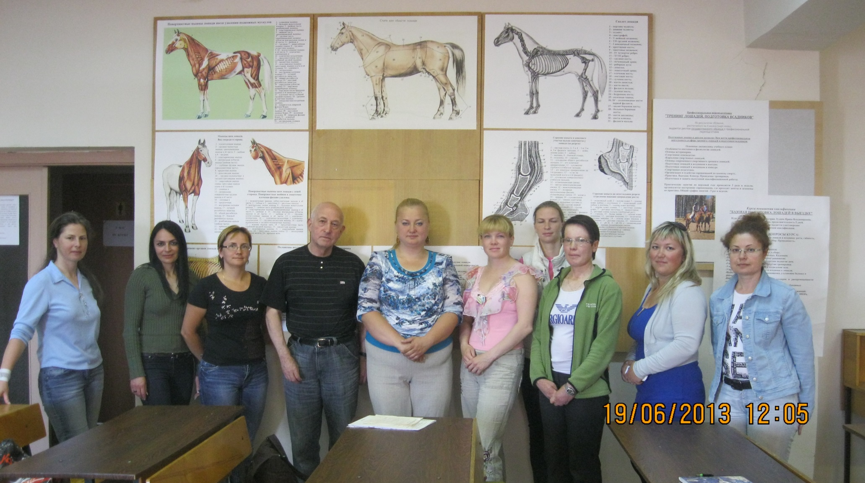

**Основы ветеринарной помощи лошадям**

**Basics of** [**Equine Veterinary Care**](https://www.google.ru/url?sa=t&rct=j&q=&esrc=s&source=web&cd=4&cad=rja&uact=8&ved=0CD4QFjAD&url=https%3A%2F%2Fwww.facebook.com%2FEquineVetCare&ei=MrBDU9PmC8TJ4AThtIDQCg&usg=AFQjCNETfDXfAFgr6AOqmfVtyFmAXRV81g&sig2=_yrLjXqD330vqowH9M7lWw&bvm=bv.64367178,d.bGE)

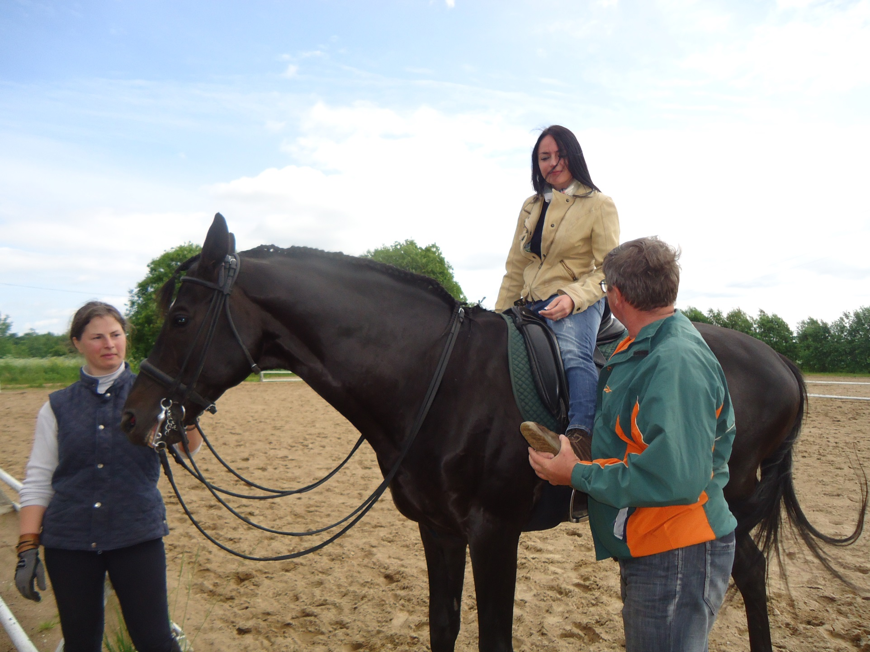

**Основы прогрессивного тренинга спортивных лошадей**

**Basics of progressive training racehorses**

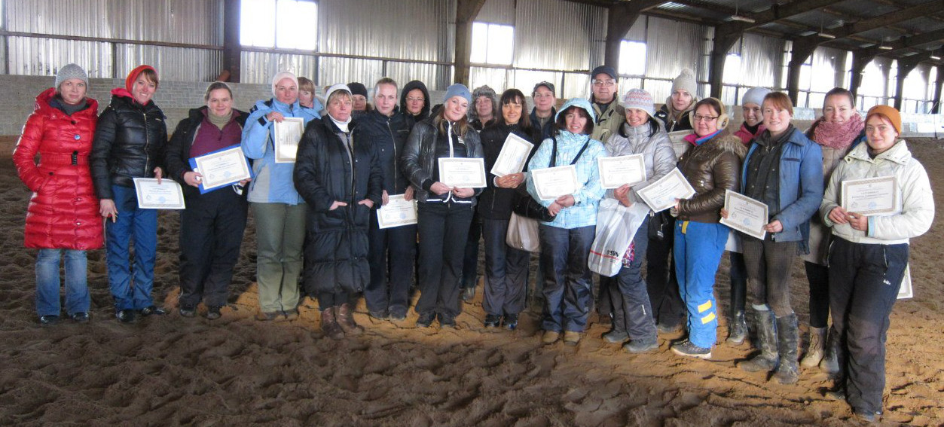

**Ветеринарные аспекты работы спортивных лошадей**

**Veterinary aspects of sport horses**

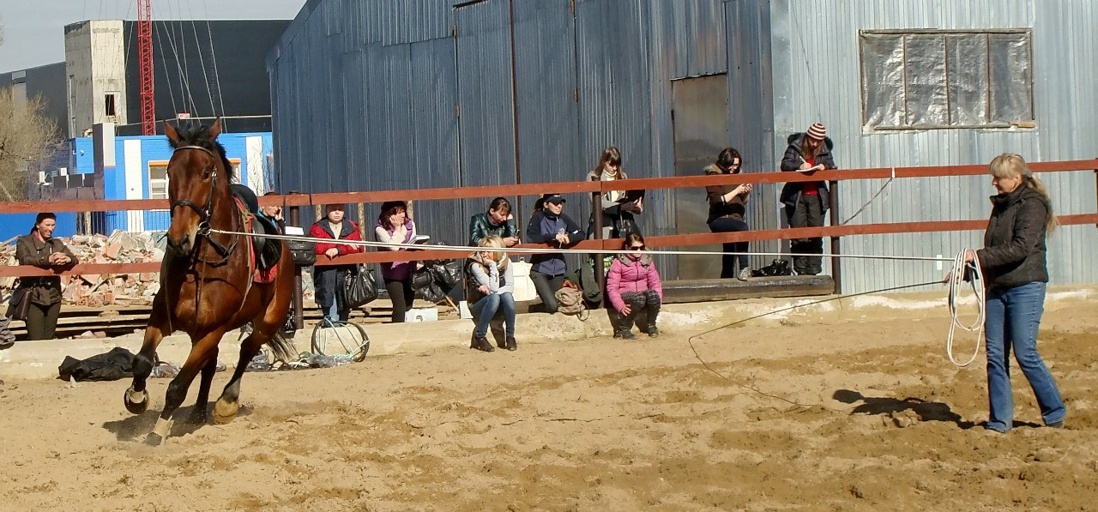

**Рациональное применение дополнительных средств**

**тренинга лошади**

**Rational application of additional means of training horses**

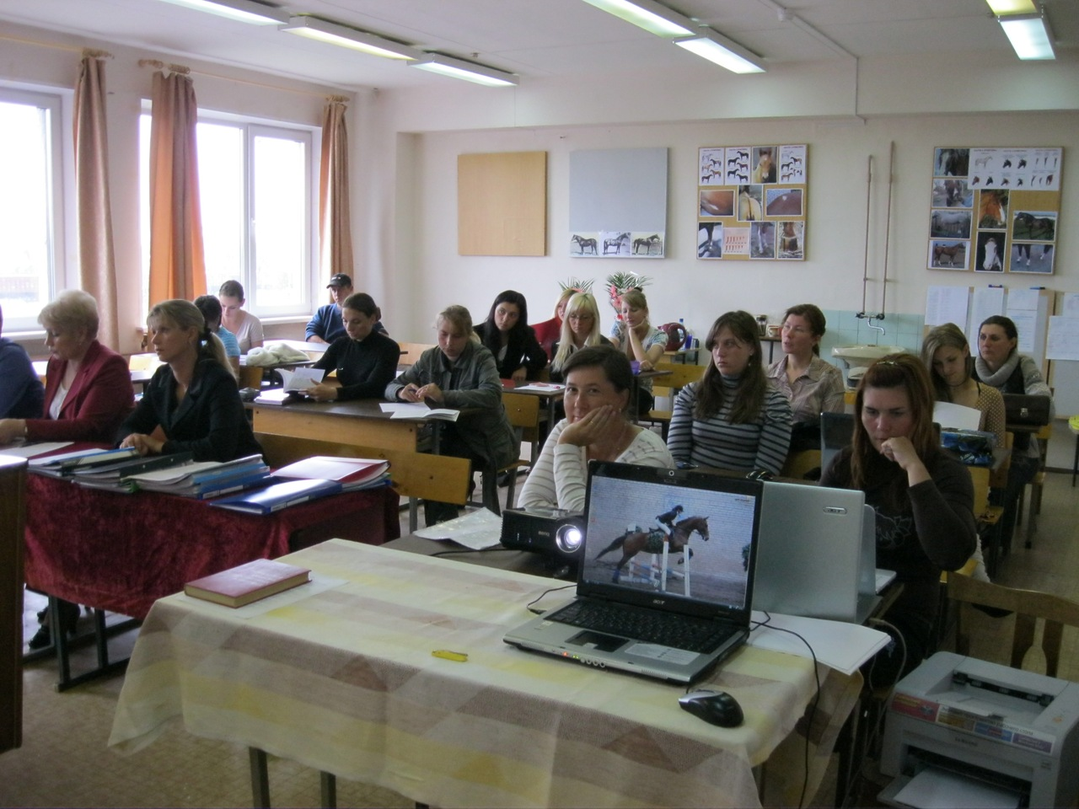

**Развитие коневодства на Северо-западе России.**

**Организация предприятий, проектирование, строительство, государственная поддержка**

**Development of horse breeding in the North-West of Russia. Organization, planning, construction, government support**

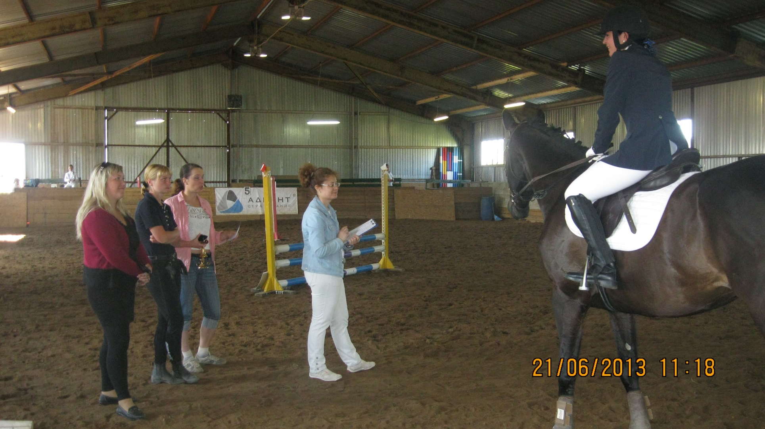

**Подготовка начинающего всадника в конкуре**

**Training a beginner rider in show jumping**

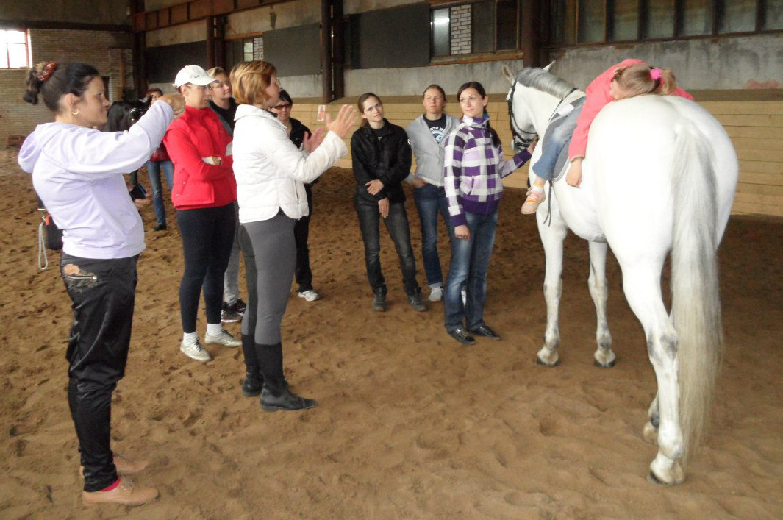

**Иппотерапия. Лошадь как инструмент терапевтического воздействия на организм всадника**

**Hippotherapy. Horse as an instrument of therapeutic**

**effects on the rider**

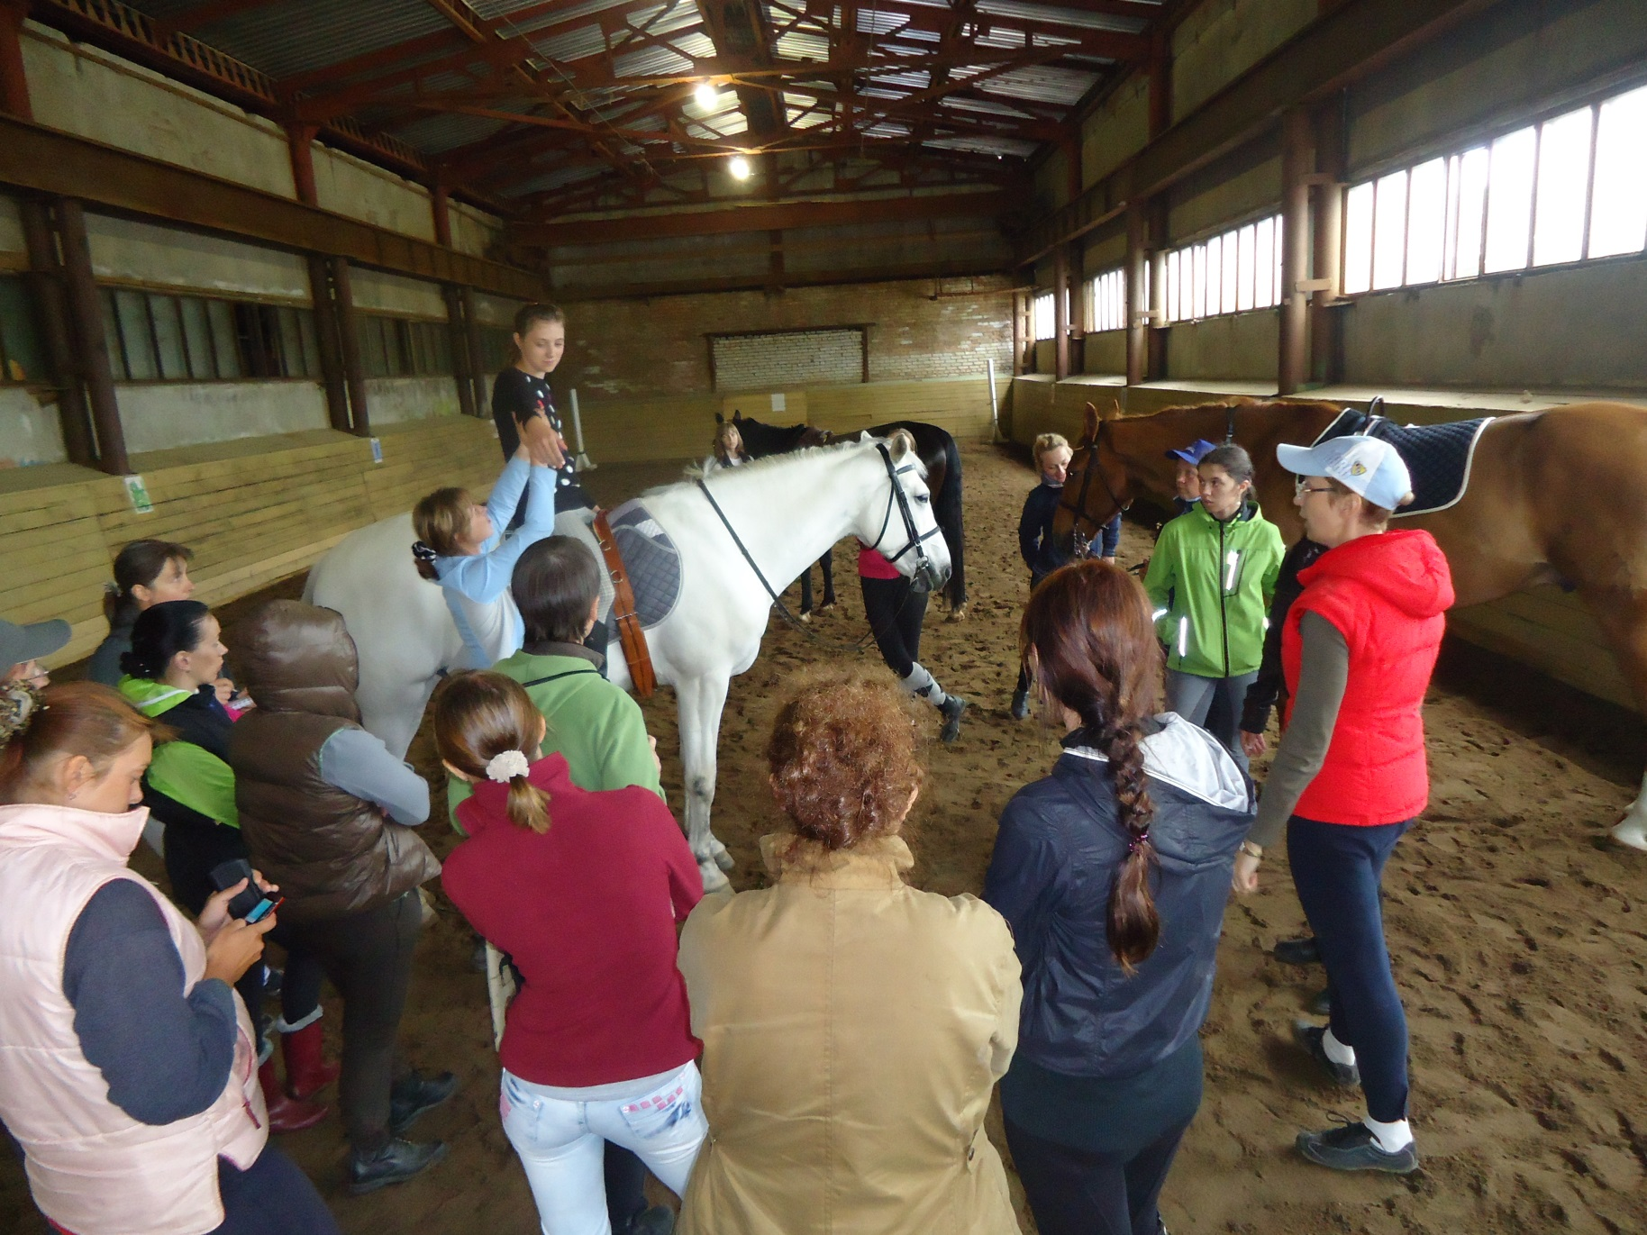

**Иппотерапия. Лошадь как инструмент терапевтического воздействия на организм всадника**

**Hippotherapy. Horse as an instrument of therapeutic effects on the rider**

[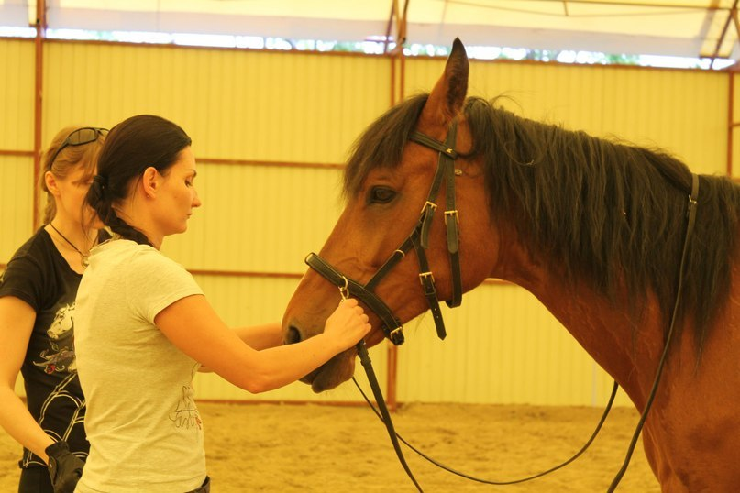](http://vk.com/photo-43028809_306234420)

**Работа лошади в руках**

**Working with horse in hands**

[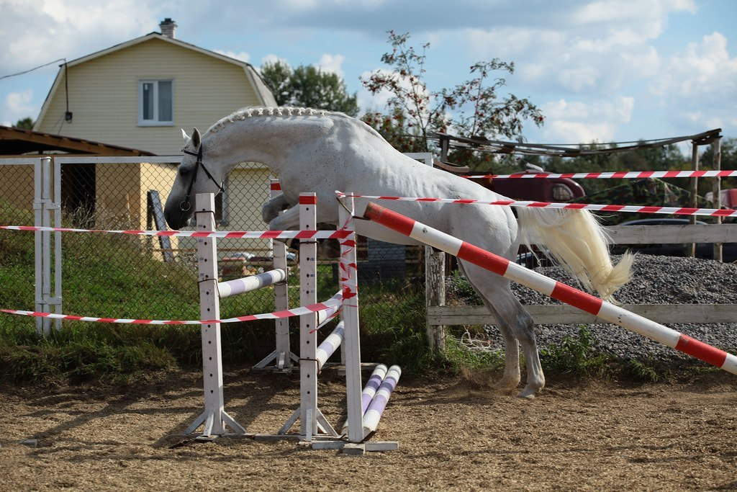](http://vk.com/photo-10610871_310279062)

**Подготовка к заводским испытаниям молодняка спортивных пород лошадей 2-3-х лет и старшего возраста**

**Preparing for factory testing of young sport horse breeds**

**of age 2-3-years and older**

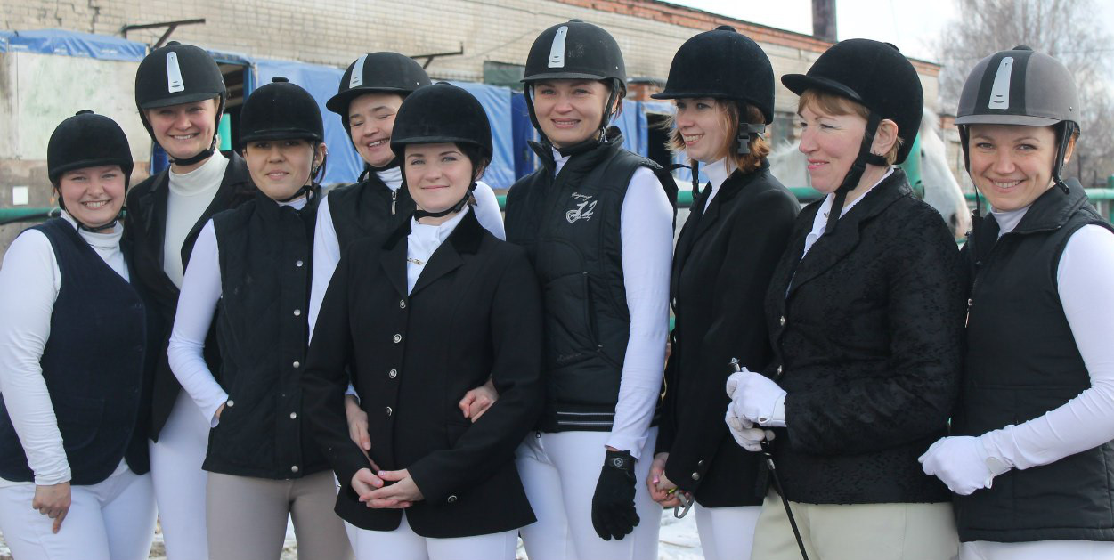

**Подготовка начинающего всадника**

**Training a beginner rider**

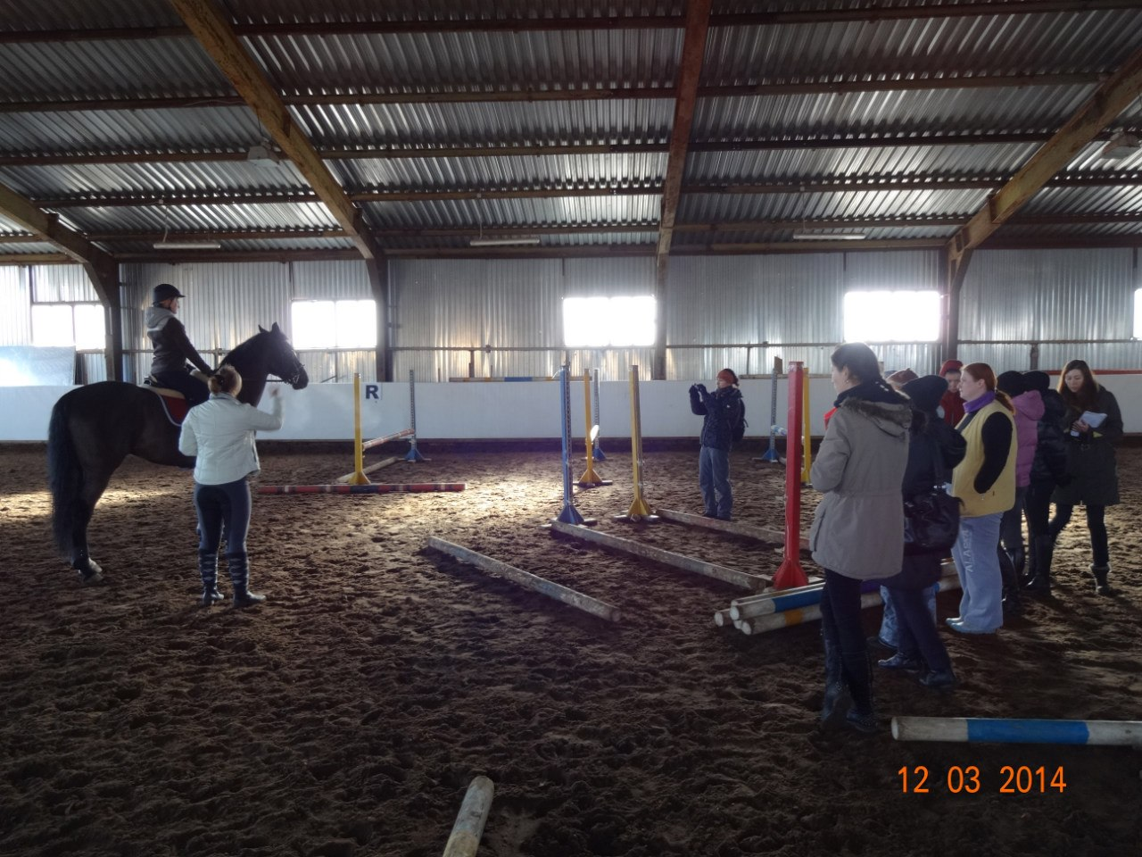

**Подготовка начинающего всадника**

**Training a beginner rider**

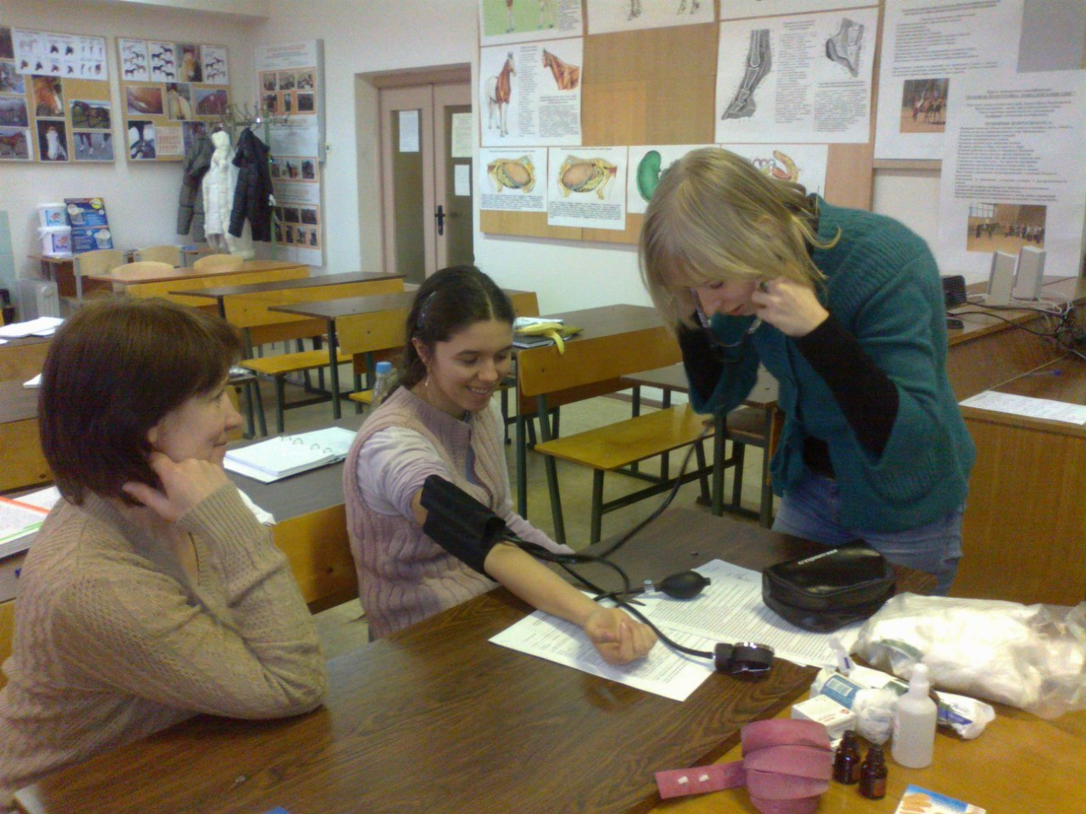

**Техника безопасности, оказание первой помощи**

**и охрана труда в конном клубе**

**Safety Directions, first aid and labor protection in equestrian club**

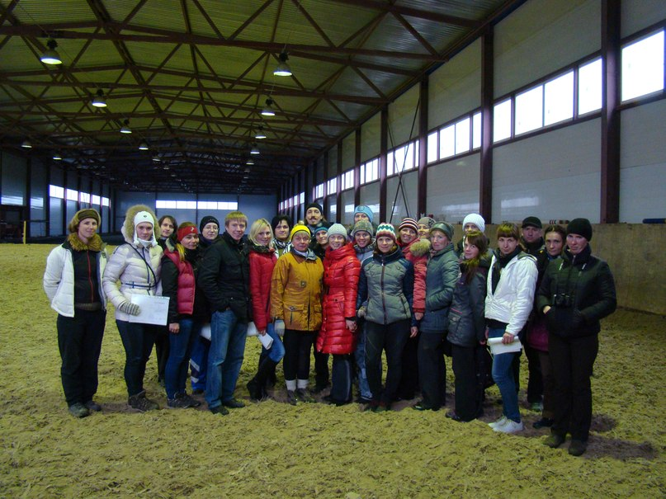

**Базовая подготовка лошади в выездке**

**Basic of training horses in dressage**

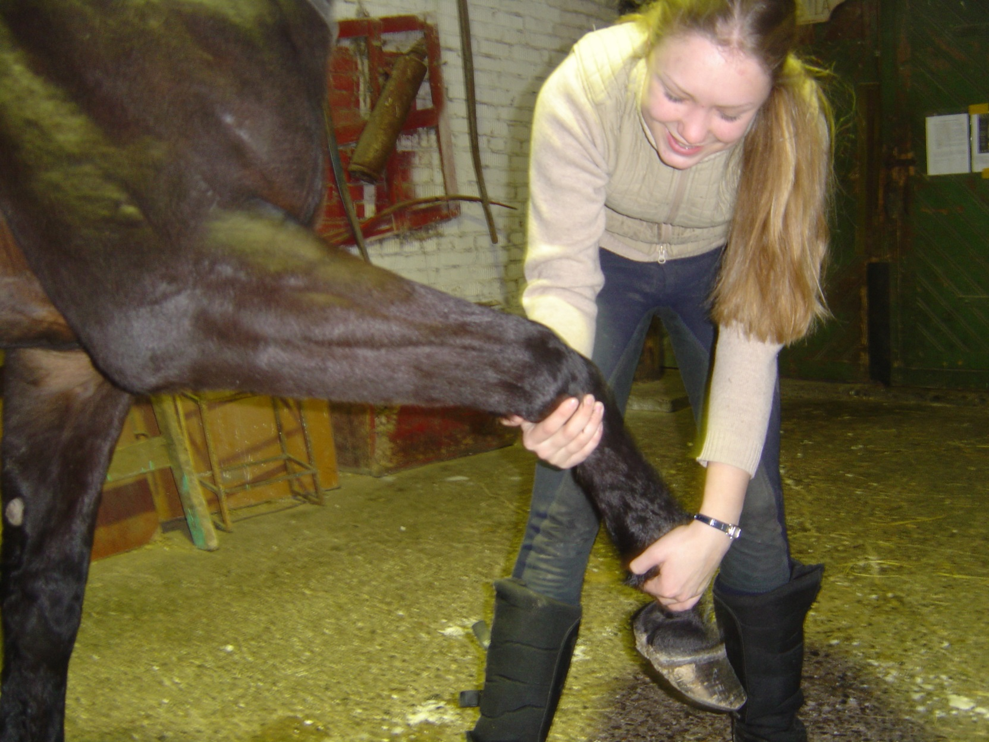

**Массаж лошади**

**Horse massage**

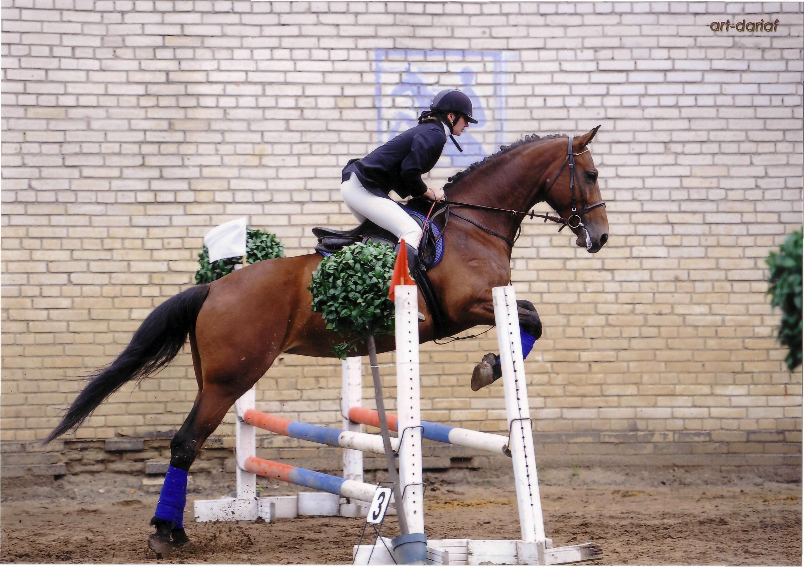

**Подготовка лошади и всадника в конкуре**

**Training a horse and rider for show jumping**